北京福田康明斯发动机有限公司重型发动机工厂产能提升项目
天然气台架试验间部分

竣工环境保护验收监测报告表

建设单位: 北京福田康明斯发动机有限公司
编制单位：北京福田康明斯发动机有限公司
2022年06月

建设单位法人代表: 武锡斌 （签字）
编制单位法人代表: 武锡斌 （签字）
项 目 负 责 人: 韩敏
填表人： 王丹

建设单位：北京福田康明斯发动机有限公司（盖章）
电话: 010-80736471
邮编: 102206
地址: 北京市昌平区沙河镇沙阳路15-1号
编制单位：北京福田康明斯发动机有限公司（盖章）
电话: 010-80736471
邮编: 102206
地址: 北京市昌平区沙河镇沙阳路15-1号

表一
建设项目名称 | 北京福田康明斯发动机有限公司重型发动机工厂产能提升项目天然气台架试验间部分
建设单位名称 | 北京福田康明斯发动机有限公司
建设项目性质 | 新建
建设地点 | 北京市昌平区沙河镇沙阳路15-1号
主要产品名称 | /
设计生产能力 | 占地面积313.9m²，建筑面积407m²；预计年测试天然气发动机（12L+15L）4.34万台。
实际生产能力 | 占地面积313.9m²，建筑面积407m²；年测试天然气发动机（12L+15L）4.34万台。
建设项目环评时间 | 2022年2月 | 开工建设时间 | 2022年4月25日
调试时间 | 2022年5月15日 | 验收现场监测时间 | 2022年5月31日、6月1日
环评报告表  审批部门 | 北京市生态环境局 | 环评报告表  编制单位 | 中冶节能环保有限责任公司
环保设施设计单位 | 南通力达环保设备有限公司/北京中兴恒远建筑工程有限公司 | 环保设施施工单位 | 南通力达环保设备有限公司/北京中兴恒远建筑工程有限公司
投资总概算 | 2745万元 | 环保投资总概算 | 400万元 | 比例 | 14.6%
实际总概算 | 2352.27万元 | 环保投资 | 450.72万元 | 比例 | 19.2%
验收监测依据 | - 《中华人民共和国环境保护法》（2014年4月24日修订，2015年1月1日起施行）；  - 《中华人民共和国环境影响评价法》（2018年12月29日修订，2018年12月29日起施行）；  - 《中华人民共和国水污染防治法》（2017年6月27日修订，2018年1月1日起施行）；  - 《中华人民共和国大气污染防治法》（2018年10月26日修订，2018年10月26日起施行）；  - 《中华人民共和国噪声污染防治法》（2021年12月24日修订，2022年6月5日起施行）；  - 《中华人民共和国固体废物污染环境防治法》（2020年4月29日修订，2020年9月1日起施行）；  - 《建设项目环境保护管理条例》（国务院令682号，2017年10月1日实施）；  - 关于发布《建设项目竣工环境保护验收暂行办法》的公告（国环规环评[2017]4号）；  - 《建设项目竣工环境保护验收技术指南 污染影响类》（生态环境部办公厅2018年5月16日印发）；  - 《北京福田康明斯发动机有限公司重型发动机工厂产能提升项目环境影响报告表》（2022年02月）；  - 《关于北京福田康明斯发动机有限公司重型发动机工厂产能提升项目环境影响报告表的批复》（京环审[2022] 65号）（2022年4月21日）。
验收监测评价标准、标号、级别、限值 | 1. 废气  天然气发动机试验间外排废气执行北京市《大气污染物综合排放标准》（DB11/501-2017）中表3生产工艺废气及其他废气大气污染物Ⅱ时段排放限值，详见表1-1。  表1-1 天然气发动机热试废气排气筒排放浓度限值  2. 噪声  厂界噪声执行《工业企业厂界环境噪声排放标准》（GB12348-2008）3类区标准，详见表1-2。  表1-2 厂界环境噪声排放标准（摘录）  3. 固体废物  危险固体废物执行《危险废物贮存污染控制标准》（GB18597-2001）及其修改单（环境保护部公告2013年第36号）、《危险废物转移联单管理办法》中的有关规定；一般固体废物执行《一般工业固体废物贮存和填埋污染控制标准》（GB18599-2020）中第Ⅰ、Ⅱ类一般工业固体废物的贮存和填埋污染控制标准；生活垃圾执行《北京市生活垃圾管理条例》（2019年11月27日修改，2020年5月1日施行）。
  序号 | 污染物项目 | 最高允许排放浓度（mg/m³） | 20m排气筒高度最高允许排放速率（kg/h）
  1 | NOx | 100 | 0.72
  2 | 非甲烷总烃 | 50 | 6.0
  3 | 其他颗粒物 | 10 | 1.3
  类别 | 昼间 | 夜间 | 适用区域 | 单位
  3类 | 65 | 55 | 工业区 | dB（A）

表二

工程建设内容：
本项目属于北京福田康明斯发动机有限公司重型发动机工厂产能提升项目的一部分建设内容，该提升项目于2022年4月21日由北京市生态环境局以“京环审[2022]65号”文进行行政许可批复，产能提升项目主要建设内容：本次项目包括扩建工程以及工艺及配套环保措施的技术改造工程。其中扩建工程位于X工厂内实施，工艺提升和环保措施技改工程在F工厂和X工厂实施。扩建工程在X工厂内实施，并配套其东侧新建天然气发动机试验间。
北京福田康明斯发动机有限公司天然气台架试验间项目依托已有建筑，于2022年5月15日建成并投入试运行，具备了天然气发动机测试条件，配套的废气处理设施正常运行，故具备验收条件，整体工程中的其他内容正在建设中，由于涉及到工艺提升，工期较长，因此需要将本次批复项目作为分期验收项目，前期将具备验收条件的天然气试验间进行验收，待工程其他建设内容建成后，具备验收条件另行验收。依据《建设项目竣工环境保护验收暂行办法》，为此建设单位组织了该项目竣工环境保护自主验收工作，为认真履行企业主体责任，自愿依法提供本项目环境影响评价报告表、审批部门审批意见和监测单位对项目竣工环保验收监测报告等相关资料，保证企业自查表所列项目真实有效，并自愿承担因提供虚假信息带来的一切后果。

1. 地理位置及平面布置
北京福田康明斯发动机有限公司位于北京市昌平区沙河镇沙阳路15-1号。厂区南侧隔福田中街为北汽福田汽车股份有限公司，西侧隔福田西路为绿地，西南角为海淀上郡回迁安置房（尚未入住），与康明斯厂界距离约205m；北侧为福鑫金属加工有限公司、鑫浩华宇钢铁以及商贸公司仓库等一些加工企业及仓库；东侧隔福田东路为福田公司用地（空地）。
北京福田康明斯地理位置图、本次验收内容在福田康明斯厂区的相对位置分别详见图2-1、图2-2，平面布置详见图2-3。
2. 建设内容
本次验收内容为新建天然气试车台架试验间，利用厂区已有建筑，建筑面积407m²，设置2台测试台架，配套发动机测试尾气净化装置（包括DOC+POC +SCR模块），对发动机热试等设备采取了减振、隔音、消音等措施，对产生的废催化剂置于公司已有防渗危废暂存间，并定期交由有资质单位处置，严格执行了北京市危险废物转移联单制度。
本项目利用已有建筑进行发动机测试，包括冷态试验和热态试验，其中发动机冷态试验台数为4.34万台/年，热态试验为冷态测试发动机总台数的20%，为0.868万台/年。
本项目建设内容没有重大变化，本项目建设内容变化情况详见表2-1。

表2-1 项目建设内容及变化情况一览表
项目内容 |  | 环评报告 | 实际建设 | 备注
主体工程 | 建设地点 | 北京市昌平区沙河镇沙阳路15-1号。 | 北京市昌平区沙河镇沙阳路15-1号。 | 与环评一致
主体工程 | 项目投资 | 2745万元 | 2352.27万元 | 与环评基本一致
主体工程 | 占地面积 | 313.9平方米 | 313.9平方米 | 与环评一致
主体工程 | 建筑面积 | 407平方米 | 407平方米 | 与环评一致
主体工程 | 建设内容 | 天然气试验间 | 天然气试验间 | 与环评一致
主体工程 | 主要设备 | 2台测试台架 | 2台测试台架 | 与环评一致
公用工程 | 供电 | 市政供电网络提供 | 市政供电网络提供 | 与环评一致
公用工程 | 供暖 | 依托已验收的锅炉房 | 依托已验收的锅炉房 | 与环评一致
公用工程 | 供气 | 市政天然气 | 市政天然气 | 与环评一致
公用工程 | 供水 | 市政自来水管网提供 | 市政自来水管网提供 | 与环评一致
公用工程 | 排水 | 依托已验收的污水处理站 | 依托已验收的污水处理站 | 与环评一致
环保工程 | 废气 | 本项目天然气发动机热试废气经SCR处理后，通过1根20m高度的排气筒排放，外排废气能够达到北京市《大气污染物综合排放标准》（DB11/501-2017）中表3生产工艺废气及其他废气大气污染物Ⅱ时段排放限值。 | 天然发动机试验间配套安装了尾气净化装置（包括DOC+POC +SCR模块）外排热试废气经20m高烟囱达标排放 | 与环评相比，尾气净化装置增加了DOC模块用于去除废气中的挥发性有机物
环保工程 | 噪声 | 对主要噪声源采取了减振、消音、隔音等措施，达到《工业企业厂界环境噪声排放标准》（GB12348-2008）中的3类昼间噪声限值要求。 | 对主要噪声源采取了减振、消音、隔音等措施。 | 与环评一致
环保工程 | 固废 | 本项目废催化剂交由北京市金隅红树林环保技术有限责任公司处置；不能回收的垃圾用密闭垃圾桶分类存放，由环卫人员定期清运。 | 危催化剂暂存于厂区现有危废暂存间内；本项目不新增生活垃圾，公司不能回收的用密闭垃圾桶集中分类存放，由环卫人员定期清运，做到日产日清。 | 与环评一致
本项目天然气试验间所需设备情况见表2-2。

表2-2 使用设备情况一览表
项目 | 名称 | 数量 | 单位
发动机测试 | 测试台架 | 2 | 套
试验间废气处理 | 尾气净化装置（DOC+POC +SCR） | 1 | 套

原辅材料消耗及水平衡：
1. 主要原辅材料及燃料
本项目天然气发动机冷态试验采用电能驱动发动机进行检测试验，不消耗燃料。天然气发动机热试消耗原料主要为天然气，单台测试台架消耗天然气174Nm³/h，单台测试时间为18min，合计消耗45.3万Nm³/a；尾气净化装置中SCR脱硝装置中尿素使用量单台用量0.7kg左右，合计6.07t/a。
2. 水源及水平衡
本项目天然气发动机试验过程不用水。本项目人员全部为福田康明斯公司内部调配，公司生活用水量不增加。


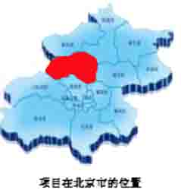
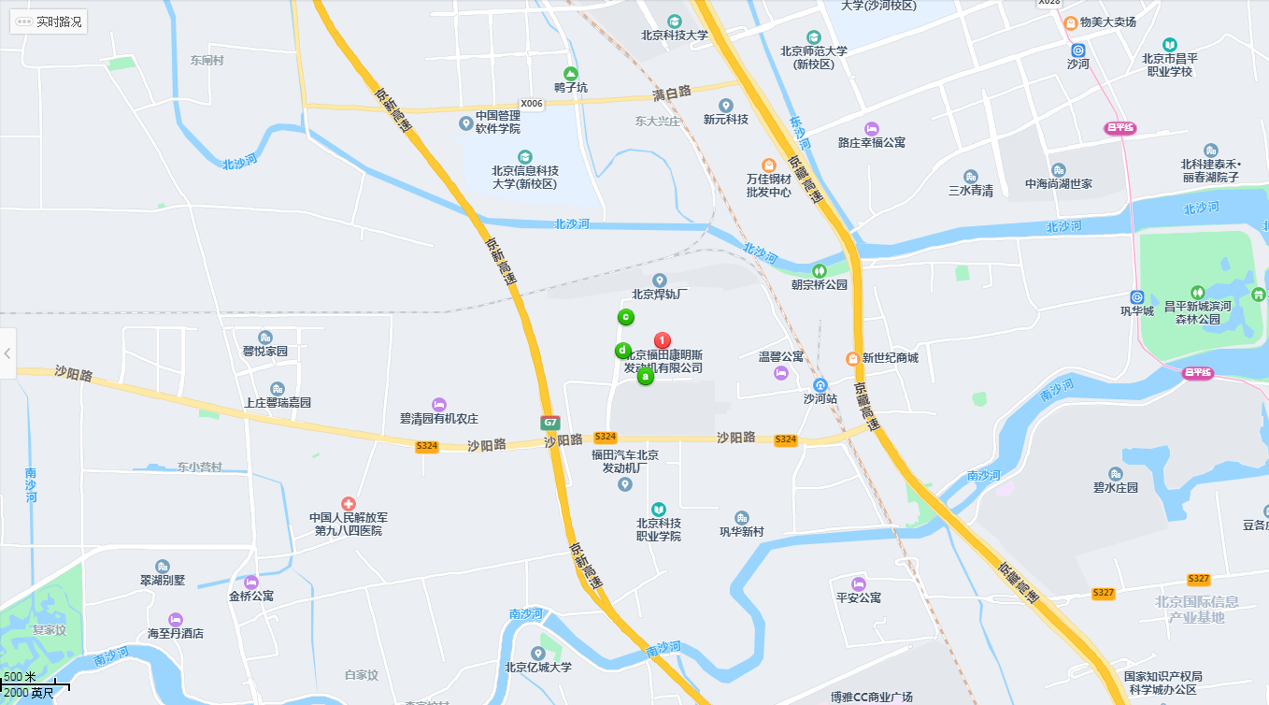图2-1 建设项目地理位置示意图
本项目位置
北京福田康明斯
发动机有限公司

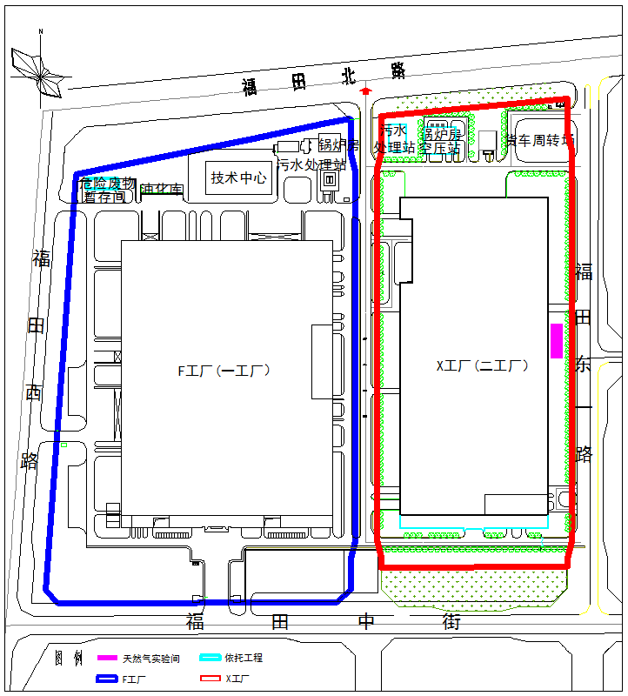

图2-2 本次验收内容在北京福田康明斯发动机有限公司厂区的相对位置

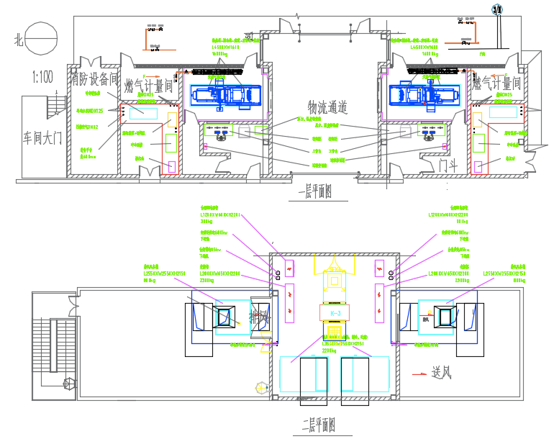

图2-3 本项目平面布局图
主要工艺流程及产污环节（附处理工艺流程图，标出产污节点）
（1）工艺流程
发动机通过线体输送到天然气台架线体缓存区，用AGV（自动运输车）运送到测试台架外的等待线体，线体把发动机运送到台架，按自动测试程序测试发动机。将发动机与测试托盘进行连接并对中将预装好的小车与台架进行连接，包括测量传感器、燃气管、水管连接等，加注天然气，查看试验数据，导出或出具试验报告试验下发负责人查看试验数据，判断试验是否有效，如无效，检查试验设备和发动机状态是否正常，判断是否需要进行重测操作；试验结束，发动机下台架、下托盘，恢复附装件，交还给试验项目负责人作后续处理完成试验任务。
发动机测试工艺流程示意图见图2-1。

图2-4发动机测试工艺流程示意图
（2）产污环节
发动机出厂试验采用冷试加热试工艺（100%冷态试验，20%热态试验）。采用自动化的输送系统来实现总装至试验和试验至附装之间的工件输送，在试验间外配有试验快接托盘预连接系统，以提高台架利用效率。
冷态试验采用电能驱动发动机进行检测试验，不消耗燃料，不产生颗粒物、NOx等由燃料燃烧产生的污染物。天然气发动机热试废气经过尾气净化装置，包括DOC（氧化型催化转化器）+POC （颗粒物氧化催化转化器）+SCR（脱硝装置）三个模块分别处理挥发性有机物、颗粒物以及氮氧化物，处理后达标排放，排气筒高度20m。
天然气发动机热试废气处理工艺见图2-2。

图2-2 天然气发动机热试废气处理工艺图

表三
主要污染源、污染物处理和排放（附处理流程示意图，标出废水、废气、厂界噪声监测点位）
1. 废气
本项目天然气发动机试验间配套发动机热试尾气净化装置，位于试验间外东南部，该尾气净化装置包括 DOC（氧化型催化转化器）+POC （颗粒物氧化催化转化器）+SCR（脱硝装置）三个模块分别处理挥发性有机物、颗粒物以及氮氧化物，尾气净化装置处理对象及处理工艺流程详见图3-1。
DOC
SCR
挥发性有机物
NOx
处理形式
处理对象
POC
颗粒物

图3-1 尾气净化装置处理对象及处理工艺流程图
本项目天然气发动机台架热试工序排放尾气由工位吸气装置集中收集，然后通过试验间外配套的尾气净化装置对处理后经20m排气筒排放，根据中冶检测认证有限公司出具的检测报告（报告编号：ZYJC-HJ-JC-T-2022-2121）表明，外排废气中的主要污染物非甲烷总烃、颗粒物以及氮氧化物满足《大气污染物综合排放标准》（DB11/501-2017）中的表3生产工艺废气及其他废气大气污染物排放限值Ⅱ时段标准限值求。废气处理设施照片见图3-2。
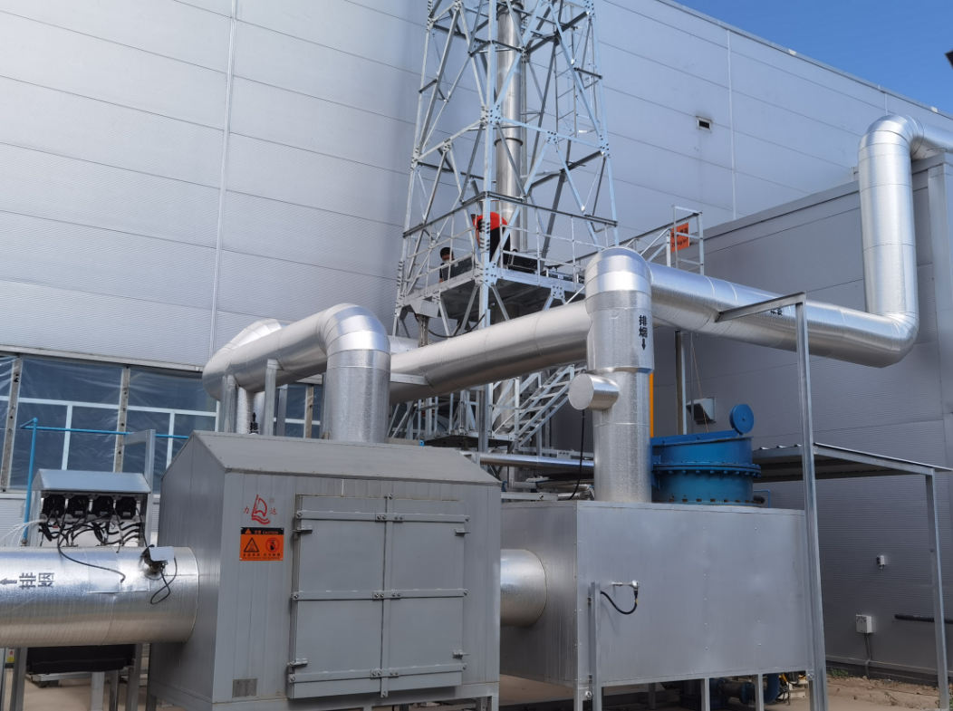
废气处理系统
排烟管道
排烟管道
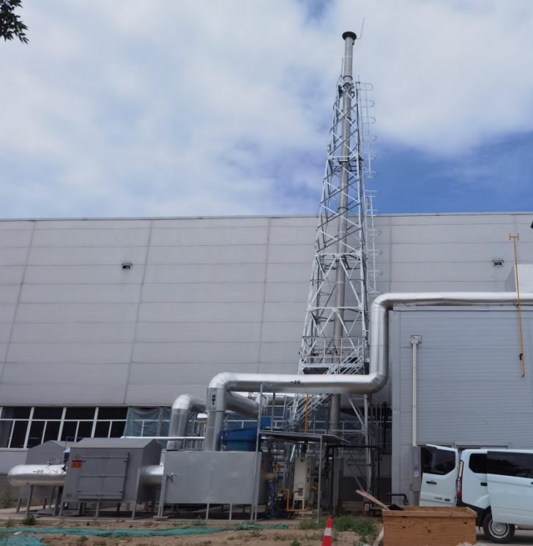
废气处理设施
烟囱

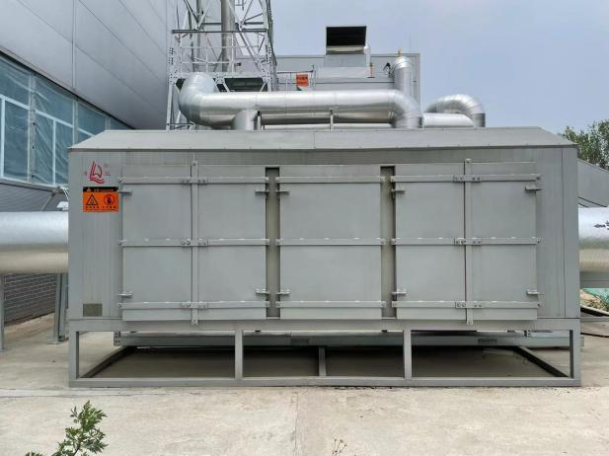
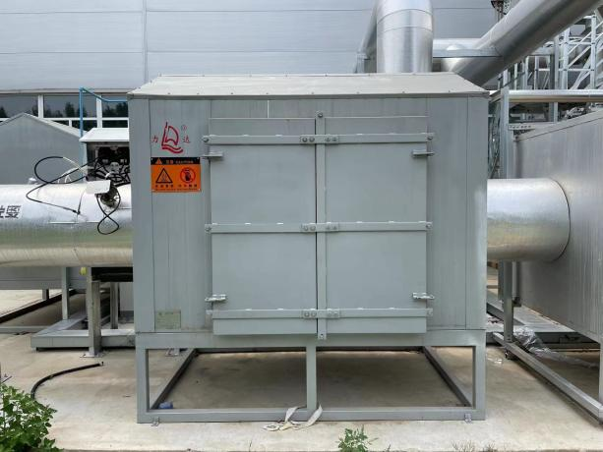
废气处理设施

DOC+POC
SCR

图3-3 废气处理设施及各模块现场照片
2. 废水
本项目职工福田康明斯公司内部调配，不新增生活污水排放。

福田康明斯公司职工生活外排污水由依托福田康明斯公司现有的污水处理站，污水处理站出水全部回用于厂区绿化和冲厕，不外排。根据通标标准技术服务（天津）有限公司2022年3月对现有污水处理站出水出具的检测报告（TJE22-00316 R1）表明，废水中的主要污染物能够满足北京市标准《水污染物综合排放标准》（DB11/ 307-2013）表1B排放限值，同时能够达到《城市污水再生利用城市杂用水水质》（GB/T18920-2002）标准。本次项目不新增废水，因此验收内容不包括废水污染防治设施，待整体项目完成后一并验收。
表3-1 现有污水处理站水质检测结果
分析指标 | 检测结果(mg/L，pH无量纲) | 本项目执行标准(mg/L，pH无量纲) | 是否达标
pH | 8 | 6~9 | 达标
化学需氧量 | 19 | 30 | 达标
氨氮 | 0.053 | 1.5 | 达标
悬浮物 | ND | 10 | 达标
备注：本项目污水处理站出水同时执行《城市污水再生利用城市杂用水水质》（GB/T18920-2020）绿化和冲厕标准，同时需要达到《北京市水污染物综合排放标准》（DB11/307-2013）中表1排入地表水体的水污染物排放限值中的B排放限值，从严取值。
3. 噪声
本项目噪声源主要为试验台架等设备运转噪声及风机噪声，源强在70~85dB（A）之间。所有设备均布置于厂房内，并采取减振、消音及建筑物隔音等措施，夜间不工作，根据中冶检测认证有限公司2022年6月出具的检测报告（报告编号：ZYJC-HJ-JC-T-2022-2122）表明，厂界能够达到《工业企业厂界环境噪声排放标准》中的3类区昼间标准。
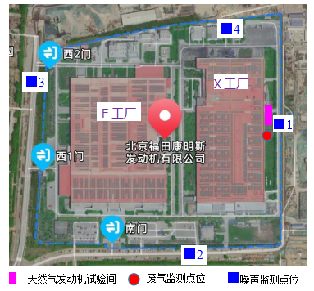
图3-4 废气和噪声监测点位图
4. 固体废物
本项目产生的固废主要发动机尾气净化装置的废催化剂（主要成份为铂金、TiO₂、V₂O₅、WO₃），属于危险废物（HW50）。该工程自投产以来还未产生危险废物，预计年产生量0.1t/a，依托公司现有危废暂存间贮存，定期交由北京金隅红树林环保技术有限责任公司处置。
本项目职工在现有厂区内调配，不新增加福田康明斯公司总生活垃圾产生量，生活垃圾分类回收，日产日清，不能回收的送市政指定的垃圾处理站。
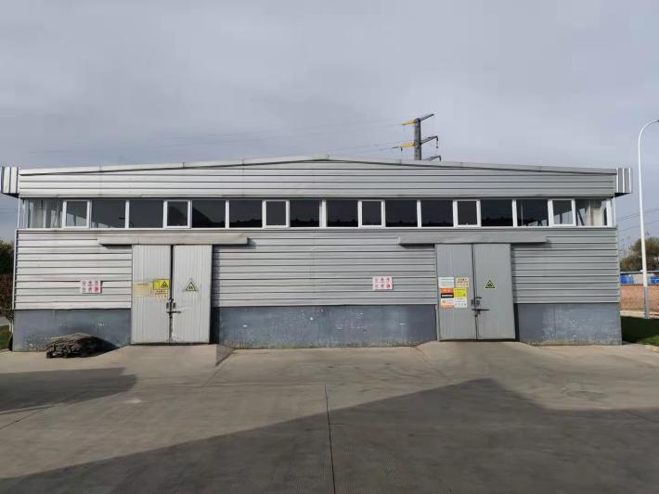
图3-5 危险废物暂存间照片
5. 其他环保要求
（1）废气排气筒已设置便于采样、监测的采样口，采样口的设置符合《污染源监测技术规范》要求，本项目废气采样口及采样平台照片详见图3-6。

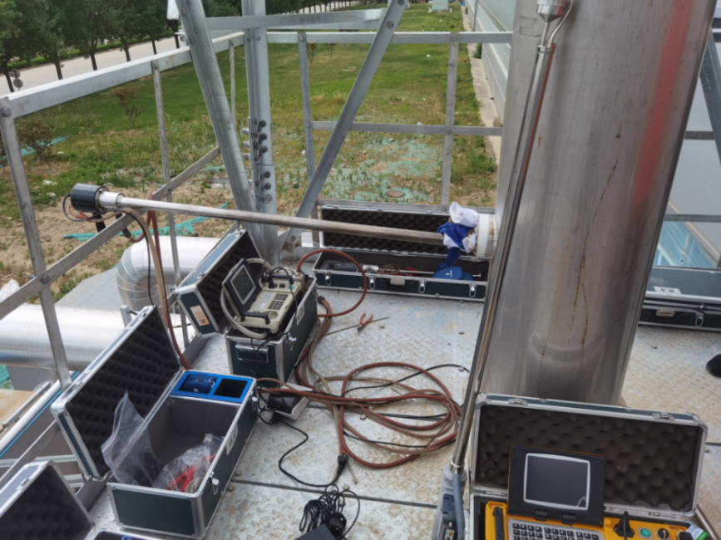

图3-6废气采样平台及采样口图
(2) 本项目产生的危废依托福田康明斯公司现有危废暂存间，暂存间设有防扬散、防流失，防渗漏等防治措施；危废暂存间已按照国家标准《环境保护图形标志》（GB15562.1-1995）（GB15562.2-1995）的规定，设置了与之相适应的环境保护图形标志牌。危废暂存间同时设置了警告性环境保护图形标志牌。
6. 环保设施投资及“三同时”落实情况
（1）环保设施投资情况
本项目实际环保投资450.72万元，占实际总投资2352.27万元的19.2%。
表3-1 本项目实际环保投资情况
项 目 | 环保设施 | 实际投资金额（万元）
废气治理措施 | 发动机尾气净化装置 | 408.96
噪声治理措施 | 试验间隔音、减振系统等 | 39.76
固体废物治理措施 | 危废处置费用 | 2.00
总计 |  | 450.72
本项目废气处理设施设计单位为南通力达环保设备有限公司，施工单位为南通力达环保设备有限公司和北京中兴恒远建筑工程有限公司。本项目环保设施“三同时”落实情况见表3-2。

表3-2 项目环保设施“三同时”落实情况
类别 | 环评报告 | 环评批复 | 实际建设 | 备注
施  工  期 | 依据《北京市建设工程施工现场管理办法》，施工单位施工前须制定工地扬尘、噪声控制方案，施工期间接受监督检查。  采取有效防尘、降噪措施。施工渣土必须覆盖，起尘材料避免露天堆放，车辆进入场地低速行驶，车辆轮胎应清洗干净后方可离开工地，遇有4级以上大风天气要停止拆除和土石方工程，禁止现场搅拌水泥砂浆；采用低噪声设备，加强机械设备维护保养，合理安排施工时间。 | 施工过程严格执行《北京市建设工程施工现场管理办法》，施工厂界噪声执行《建筑施工场界环境噪声排放标准》GB12523-2011)；认真落实《北京市空气重污染应急预案（2018年修订）》等相关要求。 | 本项目施工期严格按照环评批复及报告表要求进行。 | 已落实
废气 | 发动机检测试验工序产生的废气经SCR脱销装置处理后通过20m高排气筒排放，外排废气中氮氧化物、颗粒物、非甲烷总烃等污染物达到北京市《大气污染物综合排放标准》（DB11/501-2017）“表3生产工艺废气及其他废气大气污染物排放限值”中Ⅱ时段相关限值要求。 | 发动机检测试验工序产生的废气经SCR脱销装置处理后排放，氮氧化物、颗粒物、非甲烷总烃等污染物执行《大气污染物综合排放标准》（DB11/501-2017）“表 3 生产工艺废气及其他废气大气污染物排放限值”中Ⅱ时段相关限值要求。 | 配套建设了发动机尾气净化装置（包括DOC+POC +SCR三个模块），发动机热试外排废气达到北京市《大气污染物综合排放标准》（DB11/501-2017）中“表 3 生产工艺废气及其他废气大气污染物排放限值”中Ⅱ时段相关限值要求。 | 已落实,新增DOC处理产生的挥发性有机物
噪声 | 对机加工设备采取设置减振基础，对热试设备增加减振弹簧和垫圈，改良减振基础；在各风机出口设置消声器；循环风机及循环气体管道处等均采取隔声措施，厂界满足《工业企业厂界环境噪声排放标准》（GB12348-2008）3类标准限值要求。 | 对机加设备、发动机热试等噪声源采取隔声减振等措施，厂界噪声排放执行《工业企业厂界环境噪声排放标准》（GB12348-2008）中的3类标准限值。 | 对本项目涉及的发动机热试等噪声设备采取了减振、隔音、消音等措施，厂界噪声达到《工业企业厂界环境噪声排放标准》（GB12348-2008）的3类昼间噪声限值要求。 | 已落实
固废 | 本项目固废主要来自危废、一般工业固体废物和生活垃圾，危废主要为废切削液、废机油、废催化剂、废清洗剂、废活性炭、污水处理系统浓缩液、冷冻液、污泥等，一般工业固体废弃物主要为废金属屑、漆渣、含水性漆的纸盒等。  危废暂存于危废储存间，定期交由北京市金隅红树林环保技术有限责任公司进行收集处置；一般工业固体废物委托物资回收公司回收；生活垃圾中不能回收的由环卫人员清运，日产日清。 | 固体废物收集、处置须执行《中华人民共和国固体废物污染环境防治法》中相关规定。其中，拟建项目产生的废切削液、废机油、废催化剂、废清洗剂、废活性炭、污水处理系统浓缩液、冷冻液、污泥等所有危险废物须按规范收集、贮存并交有资质单位处置，执行北京市危险废物转移联单制度。 | 本项目涉及的废催化剂交由北京金隅红树林环保技术有限责任公司处置，并严格执行了北京市危险废物转移联单制度。  本项目不新增生活垃圾。 | 已落实
总量控制 | 按照测算，拟建项目实施后，全厂排入大气的挥发性有机物不高于6143千克/年、氮氧化物 6008千克/年、二氧化硫197千克/年、颗粒物4189千克/年 | 按照测算，拟建项目实施后，全厂排入大气的挥发性有机物不高于6143千克/年、氮氧化物 6008千克/年、二氧化硫197千克/年、颗粒物4189千克/年。 | 本项目涉及的挥发性有机物、氮氧化物、颗粒物已包含在已批复总量中，待整体项目验收时一并核算污染物排放总量。 | 已落实
环保验收要求 | / | 项目竣工后须按照有关规定办理环保验收。 | 已正在进行自主验收。 | 正在落实

表四

建设项目环境影响报告表主要结论及审批部门审批决定：
1.环评报告表主要结论
本次验收的内容在环评报告表中的主要结论：
（1）废气
本项目发动机热试外排废气污染物主要为挥发性有机物、氮氧化物、颗粒物，经SCR烟气处理系统处理后通过20m高度的排气筒排放，能够达到北京市《大气污染物综合排放标准》（DB11/501-2017）“表3生产工艺废气及其他废气大气污染物排放限值”中Ⅱ时段相关限值要求。
（2）噪声
对本项目涉及的发动机热试等噪声设备采取了减振、隔音、消音等措施，厂界噪声达到《工业企业厂界环境噪声排放标准》（GB12348-2008）的3类昼间噪声限值要求。福田康明斯周边50m范围内没有声环境敏感目标，因此本工程不会对周边敏感目标产生影响。
（3）固体废物
本项目危废主要为废催化剂，暂存于危废储存间，定期交由北京市金隅红树林环保技术有限责任公司进行收集处置。
具体与本项目有关的环评报告表主要结论见表4-1。
表4-1 与本项目有关的环评报告表主要结论
项目 | 主要污染物 | 污染防治设施 | 验收排放要求
废气 | NO_{X}、颗粒物、  非甲烷总 | SCR脱销装置，处理后通过20m高度的排气筒排放。 | 北京市《大气污染物综合排放标准》（DB11/501-2017）“表3生产工艺废气及其他废气大气污染物排放限值”中Ⅱ时段相关限值要求。
噪声 | 噪声 | 对热试设备增加减振弹簧和垫圈，改良减振基础。 | 《工业企业厂界环境噪声排放标准》（GB12348-2008）中3类标准。
固体  废物 | 废催化剂 | 在现有的危险废物暂存间暂存。 | 由北京市金隅红树林环保技术有限责任公司进行收集处理不外排。
2. 审批部门审批决定
《关于北京福田康明斯发动机有限公司重型发动机工厂产能提升项目环境影响报告表的批复》（京环审[2022] 65号）
北京福田康明斯发动机有限公司：
你单位报送的《北京福田康明斯发动机有限公司重型发动机工厂产能提升项目环境影响报告表》（目编号：评审A2022-0022）及有关材料收悉。经审查，批复如下：
一、拟建项目位于昌平区沙河镇沙阳路15-1号，拟通过新增生产设备、优化布局等方式提升产能，现状X工厂柴油发动机产能从3万台/年提升至18.16万台/年，新增天然气发动机生产能力，产能4.34万台/年；对X工厂和F工厂现有生产工艺进行技改，柴油发动机热试比例由20%下降为10%，调漆间挥发性有机物增加活性炭吸附装置，将湿式喷漆房改造为干式喷漆房、由水旋漆雾处理系统改造为纸盒+沸石转轮+RTO热氧化炉等。
项目主要环境影响为废水、废气、噪声、固体废物等。从生态环境保护角度分析，在全面落实环境影响评价报告表和本批复提出的各项生态环境保护措施后，该项目生态环境影响能够得到减缓和控制。我局原则同意环境影响报告表的环境影响评价结论和拟采取的各项生态环境保护措施。
二、拟建项目建设及生产运行中应重点做好以下工作。
（一）湿式加工工序产生的废气经油雾净化装置处理后排放，油雾（以非甲烷总烃计）执行《大气污染物综合排放标准》（DB11/501-2017）“表3生产工艺废气及其他废气大气污染物排放限值”中相关限值要求；发动机检测试验工序产生的废气经SCR脱销装置处理后排放，氮氧化物、颗粒物、非甲烷总烃等污染物执行《大气污染物综合排放标准》（DB11/501-2017）“表3 生产工艺废气及其他废气大气污染物排放限值”中Ⅱ时段相关限值要求；调漆间废气经活性炭处理后排放，喷漆废气经过纸盒过滤后，再通过沸石转轮+RTO热氧化炉焚烧处理后排放，烘于废气采用热力焚烧炉处理后排放，擦拭清洗废气经活性炭棉处理后排放，上述工序产生的主要污染物为颗粒物和挥发性有机物，执行《汽车整车制造业（涂装工序 ）大气污染物排放标准》（DB11/1227-2015）中Ⅱ时段排放浓度限值；烘于焚烧废气中颗粒物、氮氧化物、二氧化硫等污染物执行《大气污染物综合排放标准》（DB11/501-2017）中“表2工业炉窑的第II时段大气污染物排放限值”相关要求。
项目使用的涂料应满足《汽车整车制造业（涂装工序）大气污染物排放标准》（DB11/501-2017）相关限值要求。
（二）项目产生的生产废水和生活污水经自建污水处理设施处理后回用，不外排，执行《城市污水再生利用城市杂用水水质》（ GB/T18920-2020）中绿化、冲厕用水标准要求，同时需要达到《北京市水污染物综合排放标准》（ DB11/307- 2013）中“表1排入地表水体的水污染物排放限值”中B排放限值相关要求。
（三）按照“源头控制、分区防治、污染监控、应急响应”的原则，做好地下水生态环境保护各项工作，做好地下水跟踪监测。
（四）对机加设备、发动机热试等噪声源采取隔声减振等措施，厂界噪声排放执行《工业企业厂界环境噪声排放标准》（GB12348-2008）中的3类标准限值。
（五）固体废物收集、处置须执行《中华人民共和国固体废物污染环境防治法》中相关规定。其中，拟建项目产生的废切削液、废机油、废催化剂、废清洗剂、废活性炭、污水处理系统浓缩液、冷冻液、污泥等所有危险废物须按规范收集、贮存并交有资质单位处置，执行北京市危险废物转移联单制度。
（六）按照有关要求做好大气排放口规范工作，执行《固定污染源监测点位设置技术规范》（DB11/1195-2015）。按照《排污单位自行监测技术指南 总则》（HJ819-2017）等相关要求，按报告表拟定的监测计划做好自行监测。
（七）按照测算，拟建项目实施后，全厂排入大气的挥发性有机物不高于6143千克/年、氮氧化物 6008千克/年、二氧化硫197千克/年、颗粒物4189千克/年。
（八）施工过程严格执行《北京市建设工程施工现场管理办法》， 施工厂界噪声执行《建筑施工场界环境噪声排放标准》（GB12523-2011）；认真落实《北京市空气重污染应急预案（2018己年修订）》等相关要求。
三、项目建设须严格执行配套的环境保护设施与主体工程同时设计、同时施工、同时投产使用的环境保护“三同时”制度。依据有关规定向生态环境部门申请排污许可变更。
四、自环境影响报告表批复之日起五年内项目未能开工建设的，本批复自动失效。项目性质、规模、地点、采用的生产工艺或环保措施发生重大变化，应重新报批建设项目环评文件。
五、项目竣工后须按照有关规定办理环保验收。
本次验收的内容在批复中的要求：
（1）废气
发动机检测试验工序产生的废气经SCR脱销装置处理后排放，氮氧化物、颗粒物、非甲烷总烃等污染物执行《大气污染物综合排放标准》（DB11/501-2017）“表3 生产工艺废气及其他废气大气污染物排放限值”中Ⅱ时段相关限值要求。
（2）对发动机热试等噪声源采取隔声减振等措施，厂界噪声排放执行《工业企业厂界环境噪声排放标准》（GB12348-2008）中的3类标准限值。
（3）固体废物收集、处置须执行《中华人民共和国固体废物污染环境防治法》中相关规定。其中，拟建项目产生的废催化剂等危险废物须按规范收集、贮存并交有资质单位处置，执行北京市危险废物转移联单制度。
（4）按照有关要求做好大气排放口规范工作，执行《固定污染源监测点位设置技术规范》（DB11/1195-2015）。按照《排污单位自行监测技术指南 总则》（HJ819-2017）等相关要求，按报告表拟定的监测计划做好自行监测。
（7）项目建设须严格执行配套的环境保护设施与主体工程同时设计、同时施工、同时投产使用的环境保护“三同时”制度。依据有关规定向生态环境部门申请排污许可变更。

表五
验收监测质量保证及质量控制：
1. 监测分析方法
表5-1 监测分析方法
类别 | 检验项目 | 检验依据
有组织废气 | 非甲烷总烃 | HJ 38-2017《固定污染源废气 总烃、甲烷和非甲烷总烃的测定 气相色谱法》
有组织废气 | 颗粒物 | HJ 836-2017《固定污染源废气 低浓度颗粒物的测定 重量法》
有组织废气 | 氮氧化物 | HJ 693-2014《固定污染源废气 氮氧化物的测定 定电位电解法》
噪声 | 噪声 | GB12348-2008《工业企业厂界环境噪声排放标准》
2. 监测仪器
表5-2 监测仪器表
设备名称及型号 | 设备编号 | 设备状态
多功能声级计AWA6228+ | SB-291、SB-205 | 检定合格
风向风速计16024 | SB-171 | 检定合格
Ⅰ型声级校准器AWA6021A | SB-211 | 检定合格
烟气采样器（双路） 崂应3072型 | SB-221 | 检定合格
智能双路烟气采样器 崂应 3072 型 | SB-090 | 检定合格
自动烟尘气测试仪 崂应 3012H | SB-187、SB-188 | 检定合格
紫外可见分光光度计 TU-1810DPC | SB-143 | 检定合格
环境空气综合采样器 崂应 2050 型 | SB-018 | 检定合格
智能四路空气采样器 崂应 2020S | SB-178、SB-183 | 检定合格
空气/智能TSP综合采样器 崂应2050 | SB-145、SB-146 | 检定合格
离子色谱883 | JC-H76 | 检定合格
自动烟尘气测试仪 崂应 3012H | SB-187、SB-188、SB-175、SB-186 | 检定合格
烟气综合分析仪 崂应3022型 | SB-220 | 检定合格
气相色谱仪 GC9790Plus | JC-H111、JC-H110 | 检定合格
一体式烟气流速监测仪 崂应3060-A | SB-197、SB-198 | 检定合格
电子天平（岛津） AUW220D | SB-204 | 检定合格
恒温恒湿称重系统 HJ836-260 | SB-207 | 检定合格
电子天平 AB104-S型 | JC-H02 | 检定合格
便携式浊度仪 HACH 2100Q | SB-200-3 | 检定合格
溶解氧仪 DO200 型 | JC-H83 | 检定合格
生化培养箱LH-BOD601A | JC-H91 | 检定合格
紫外可见分光光度计TU-1810DPC | SB-143 | 检定合格
红外分光测油仪OIL460 | JC-H79 | 检定合格

3. 人员资质

表5-3 服务于本项目实施团队主要人员名单
拟担任  职务、分工 | 姓名 | 职称 | 学历 | 专业 | 从业资格 | 相关  工作年限
质量负责人、授权签字人 | 李娜 | 高级工程师 | 本科 | 化学 | 报告审核 | 11
技术负责人、授权签字人 | 王浩 | 高级工程师 | 研究生 | 化学 | 检测、采样 | 10
采样人员 | 刘珂屹 | 助理工程师 | 本科 | 环境科学 | 现场采样 | 6
采样人员 | 何松 | 工程师 | 大专 | 建筑电气 | 现场采样 | 22
采样人员 | 李建佳 | 助理工程师 | 大专 | 环境监测 | 现场采样 | 5
报告审核 | 李娜 | 高级工程师 | 本科 | 化学 | 报告审核 | 11
4. 气体监测分析过程中的质量保证和质量控制

（1）尽量避免被测排放物中共存污染物对分析的交叉干扰。

（2）被测排放物的浓度在仪器量程的有效范围（即30%~70%之间）。

原始记录及报告实行三级审核，确保结果准确性。
5. 噪声监测分析过程中的质量保证和质量控制

声级计在测试前后用标准发声源进行校准，测量前后仪器的灵敏度相差不大于0.5dB，若大于0.5dB测试数据无效。

表六
验收监测内容：
由于本项目没有新增废水外排，因此本次验收监测内容不包括废水污染防治设施。本次验收对福田康明斯公司天然气发动机热试废气排放口及厂界噪声进行了监测，具体监测内容如下：
1. 废气
监测点位：天然气发动机热试废气排放口。
监测因子：氮氧化物、颗粒物、非甲烷总烃。
监测频次：2天，每天不少于 3个样品。
监测日期：2022年5月31日、6月1日。
监测点位：见图6-1。
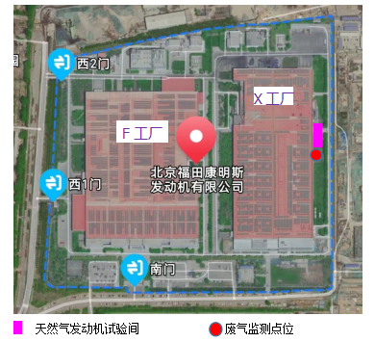
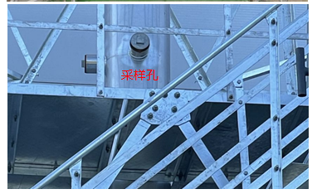
图6-1 废气采样监测点位图
2. 噪声
监测点位：设置4个厂界噪声监测点，见图6-2。
监测日期：2022年5月31日、6月1日。
监测频次：2天，每天昼间各1次。

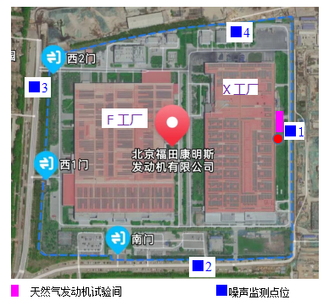

图6-2 厂界噪声监测点位图

表七
验收监测期间生产工况记录：
验收期间康明斯公司发动机热试测试设备及配套的尾气净化设施正常开启，运转正常，监测时间：2022年5月31日、6月1日，监测期间工况为天然气发动机热试的测试数量为25台/天，生产负荷为86.5%。
验收监测结果：
1. 废气
2022年5月31日、6月1日监测单位对天然气发动机热试车间外排废气进行了监测，根据中冶检测认证有限公司出具的检测报告（报告编号：ZYJC-HJ-JC-T-2022-2121），废气监测点位见图6-1，监测结果见表7-1。

表7-1 废气监测结果
监测  时间 | 监测  点位 | 检测项目 |  | 项目 |  |  |  | 排放  限值 | 达标  情况
监测  时间 | 监测  点位 |  |  | 单位 | 检验结果 |  |  | 排放  限值 | 达标  情况
 |  |  |  |  | 第一次 | 第二次 | 第三次 | 排放  限值 | 达标  情况
5月31日 | 热试废气排口（20m） | 标杆烟气量 |  | m³/h | 1.1×10³ | 1.3×10³ | 1.4×10³ | — | —
5月31日 | 热试废气排口（20m） | 氮氧化物  （NO₂计) | 浓度 | mg/m³ | 48.1 | 24.4 | 19.0 | 100 | 达标
5月31日 | 热试废气排口（20m） | 氮氧化物  （NO₂计) | 速率 | kg/h | 5.3×10⁻² | 3.2×10⁻² | 2.7×10⁻² | 0.72 | 达标
5月31日 | 热试废气排口（20m） | 非甲烷总烃  （以碳计） | 浓度 | mg/m³ | 8.42 | 7.72 | 7.16 | 50 | 达标
5月31日 | 热试废气排口（20m） | 非甲烷总烃  （以碳计） | 速率 | kg/h | 9.3×10⁻³ | 1.0×10⁻² | 1.0×10⁻² | 6.0 | 达标
5月31日 | 热试废气排口（20m） | 颗粒物 | 浓度 | mg/m³ | 2.2 | 2.4 | 2.3 | 10 | 达标
5月31日 | 热试废气排口（20m） | 颗粒物 | 速率 | kg/h | 2.4×10⁻³ | 3.1×10⁻³ | 3.2×10⁻³ | 1.3 | 达标
6月  1日 | 热试废气排口（20m） | 标杆烟气量 |  | m³/h | 1.3×10³ | 1.6×10³ | 1.3×10³ | — | —
6月  1日 | 热试废气排口（20m） | 氮氧化物  （NO₂计) | 浓度 | mg/m³ | 27.0 | 26.3 | 20.0 | 100 | 达标
6月  1日 | 热试废气排口（20m） | 氮氧化物  （NO₂计) | 速率 | kg/h | 3.5×10⁻² | 4.2×10⁻² | 2.6×10⁻² | 0.72 | 达标
6月  1日 | 热试废气排口（20m） | 非甲烷总烃  （以碳计） | 浓度 | mg/m³ | 7.09 | 5.89 | 7.01 | 50 | 达标
6月  1日 | 热试废气排口（20m） | 非甲烷总烃  （以碳计） | 速率 | kg/h | 9.2×10⁻³ | 9.4×10⁻³ | 9.1×10⁻³ | 6.0 | 达标
6月  1日 | 热试废气排口（20m） | 颗粒物 | 浓度 | mg/m³ | 2.6 | 2.3 | 2.4 | 10 | 达标
6月  1日 | 热试废气排口（20m） | 颗粒物 | 速率 | kg/h | 3.4×10⁻³ | 3.7×10⁻³ | 3.1×10⁻³ | 1.3 | 达标
由检测报告中的上表监测结果可知，本项目天然气发动机热试外排废气浓度、速率均能够达到《大气污染物综合排放标准》（DB11/501-2017）“表 3 生产工艺废气及其他废气大气污染物排放限值”中Ⅱ时段相关限值要求。
2 噪声
2022年5月31日、6月1日监测单位对福田康明斯公司厂界噪声进行了监测，根据中冶检测认证有限公司出具的检测报告（报告编号：ZYJC-HJ-JC-T-2022-2122），噪声监测点位见图6-2，监测结果见表7-2。

表7-2 噪声监测结果
序号 | 监测点位 | 监测  时段 | 监测结果dB（A） |  |  |  | 标准限值  dB（A） | 达标情况
序号 | 监测点位 | 监测  时段 | 5月31日 |  | 6月1日 |  | 标准限值  dB（A） | 达标情况
序号 | 监测点位 | 监测  时段 | 第一次 | 第二次 | 第一次 | 第二次 | 标准限值  dB（A） | 达标情况
1 | 东厂界内1m（■1） | 昼间 | 63 | 64 | 64 | 62 | 65 | 达标
2 | 南厂界外1m（■2） | 昼间 | 60 | 60 | 59 | 59 | 65 | 达标
3 | 西厂界外1m（■3） | 昼间 | 62 | 60 | 61 | 62 | 65 | 达标
4 | 北厂界内1m（■4） | 昼间 | 62 | 60 | 60 | 60 | 65 | 达标
备注：现状东厂界现状为施工场地，北厂界与其他公司相连，不具备监测条件，因此在监测点位设在厂界内。
由检测报告中的上表监测结果可知，福田康明斯公司厂界昼间噪声能够满足《工业企业厂界环境噪声排放标准》（GB12348-2008）中的3类标准[昼间65dB（A），夜间55dB（A）]。
3. 污染物排放总量核算
《北京福田康明斯发动机有限公司重型发动机工厂产能提升项目》已批复的废气总量指标为：挥发性有机物6143kg/a、氮氮化物6008kg/a、二氧化硫197kg/a、颗粒物4189kg/a。
依据本次废气检测报告，本项目天然气发动机废气排放口主要污染物实际最大排放量分别为氮氧化物127kg/a、非甲烷总烃24kg/a、颗粒物8.9kg/a，本项目包含在已批复项目的总量中，待整体项目验收时一并核算污染物排放总量。
福田康明斯公司废水经处理达标后全部回用于厂区绿化、冲厕及道路清洁用水不排放，因此也不涉及废水总量控制指标。

表八
验收监测结论：
1. 环保设施调试效果
本项目不产生生产废水，职工在福田康明斯公司内部调配，不新增生活污水排放，厂区内现有生活外排污水依托福田康明斯公司已有有的污水处理站处理，出水能够达到相应的标准全部回用于厂区绿化和冲厕，不外排。废水待整体项目完成后一并进行验收。因此本次验收内容为废气、噪声以及固体废物的污染防治设施。
（1）废气
根据监测报告，本项目发动机热试过程外排废气中挥发性有机物、氮氧化物、颗粒物等污染物排放浓度、速率均能够达到《大气污染物综合排放标准》（DB11/501-2017）“表 3 生产工艺废气及其他废气大气污染物排放限值”中Ⅱ时段相关限值要求。
（2）噪声
根据监测报告，本项目厂界噪声满足《工业企业厂界环境噪声排放标准》（GB12348-2008）中3类标准。
（3）固体废物
本项目危险废物暂存于福田康明斯公司厂区已有危废暂存间，定期交由北京市金隅红树林环保技术有限责任公司进行收集处置。
2. 工程建设对环境的影响
综上所述，本工程运营初期采取了有效的污染防治措施，发动机测试废气设置了尾气净化装置，采用了DOC+POC +SCR处理模块，对发动机热试等噪声设备采取了减振、隔音、消音等措施，危险废物依托公司已有防渗危废暂存间，定期交由有资质单位处置，工程各项环保设施运行良好，废气和噪声均能达到验收执行标准中的排放限值，危险废物得到了有效处置，取得了较好的环境保护效果，工程建设和运行对环境的实际影响可接受，建议北京福田康明斯发动机有限公司重型发动机工厂产能提升项目天然气台架试验间部分通过竣工环境保护验收。

建设项目工程竣工环境保护“三同时”验收登记表
填表单位（盖章）：北京福田康明斯发动机有限公司 填表人（签字）： 王丹 项目经办人（签字）：王丹
建 设 项 目 | 项目名称 |  | 北京福田康明斯发动机有限公司重型发动机工厂产能提升项目天然气台架试验间部分 |  |  |  |  |  | 项目代码 |  |  |  |  |  | 建设地点 |  | 北京市昌平区沙河镇沙阳路15-1号
建 设 项 目 | 行业类别（分类管理名录） |  | 三十三、汽车制造业 36汽 车 用 发 动 机 制 造 362 |  |  |  |  |  | 建设性质 |  | ■新 建 □改 扩 建 □技 术 改 造
建 设 项 目 | 设计生产能力 |  | 本项目占地面积313.9m²，建筑面积407m²；预计测试天然气发动机（12L+15L）4.34万台。 |  |  |  |  |  | 实际生产能力 |  | 本项目占地面积313.9m²，建筑面积407m²；年测试天然气发动机（12L+15L）4.34万台。 |  |  |  | 环评单位 |  | 中冶节能环保有限责任公司
建 设 项 目 | 环评文件审批机关 |  | 北京市生态环境局 |  |  |  |  |  | 审批文号 |  | 京环审[2022]65号 |  |  |  | 环评文件类型 |  | 报告表
建 设 项 目 | 开工日期 |  | 2022年4月25日 |  |  |  |  |  | 竣工日期 |  | 2022年5月15日 |  |  |  | 排污许可证申领日期 |  | 2019年12月30日
建 设 项 目 | 环保设施设计单位 |  | 南通力达环保设备有限公司 |  |  |  |  |  | 环保设施施工单位 |  | 南通力达环保设备有限公司/北京中兴恒远建筑工程有限公司 |  |  |  | 本项目排污许可证编号 |  | 91110000717881159U001R
建 设 项 目 | 验收单位 |  | 北京福田康明斯发动机有限公司 |  |  |  |  |  | 环保设施监测单位 |  | 中冶检测认证有限公司/冶金环境监测中心 |  |  |  | 验收监测时工况 |  | 正常运行
建 设 项 目 | 投资总概算（万元） |  | 2745 |  |  |  |  |  | 环保投资总概算（万元） |  | 400 |  |  |  | 所占比例（%） |  | 14.6
建 设 项 目 | 实际总投资（万元） |  | 2352.27 |  |  |  |  |  | 实际环保投资 |  | 450.72 |  |  |  | 所占比例（%） |  | 19.2
建 设 项 目 | 废水治理（万元） |  | / | 废气治理（万元） |  | 408.96 | 噪声治理  （万元） | 39.76 | 固废治理（万元） |  | 2.00 |  | 绿化及生态（万元） |  | / |  | 其它（万元） |  | /
建 设 项 目 | 新增废水处理设施能力 |  | / |  |  |  |  |  | 新增废气处理设施能力 |  | 2194m³/h |  |  |  | 年平均工作时 |  | 300d/a
运营单位 |  |  | 北京福田康明斯发动机有限公司 |  |  |  | 运营单位社会统一信用代码（或组织机构码） |  |  |  | 91110000717881159U |  |  |  | 验收时间 |  | 2022年6月
污染物排放达标与总量控制（工业建设项目详填） | 污染物 |  | 原有  排放量(1) |  | 本期工程  实际排放浓度(2) |  | 本期工程允许  排放浓度(3) |  | 本期工程  产生量(4) | 本期工程自身削减量(5) | 本期工程实际排放量(6) | 本期工程核定排放总量(7) |  | 本期工程“以新带老”削减量(8) | 全厂实际排放总量(9) | 全厂核定排放总量(10) |  | 区域平衡替代削减量(11) |  | 排放增减量(12)
污染物排放达标与总量控制（工业建设项目详填） | 废水
污染物排放达标与总量控制（工业建设项目详填） | 化学需氧量
污染物排放达标与总量控制（工业建设项目详填） | 氨氮
污染物排放达标与总量控制（工业建设项目详填） | 石油类
污染物排放达标与总量控制（工业建设项目详填） | 废气
污染物排放达标与总量控制（工业建设项目详填） | 二氧化硫
污染物排放达标与总量控制（工业建设项目详填） | 烟尘 |  |  |  | 2.6 |  | 10 |  |  |  | 0.089 | 0.089 |  |  |  |  |  |  |  | 0.089
污染物排放达标与总量控制（工业建设项目详填） | 工业粉尘
污染物排放达标与总量控制（工业建设项目详填） | 氮氧化物 |  |  |  | 48.1 |  | 100 |  |  |  | 0.127 | 0.127 |  |  |  |  |  |  |  | 0.127
污染物排放达标与总量控制（工业建设项目详填） | 一般工业固体废物
污染物排放达标与总量控制（工业建设项目详填） | 危险废物
污染物排放达标与总量控制（工业建设项目详填） | 与项目有关的其它特征污染物 | VOCs |  |  | 8.42 |  | 50 |  |  |  | 0.024 | 0.024 |  |  |  |  |  |  |  | 0.024
注：1、排放增减量：（+）表示增加，（-）表示减少；2、(12)=(6)-(8)-(11)，（9）= (4)-(5)-(8)- (11) +（1）
3、计量单位：废水排放量——万吨/年；废气排放量——万标立方米/年；工业固体废物排放量——万吨/年； 水污染物排放浓度——毫克/升；大气污染物排放浓度——毫克/立方米；水污染物排放量——吨/年；大气污染物排放量——吨/年

附件目录

附件1 环评批复
附件2 废气检测报告
附件3 噪声检测报告
附件4 废水检测报告
附件5 危废处置协议

附件1 环评批复
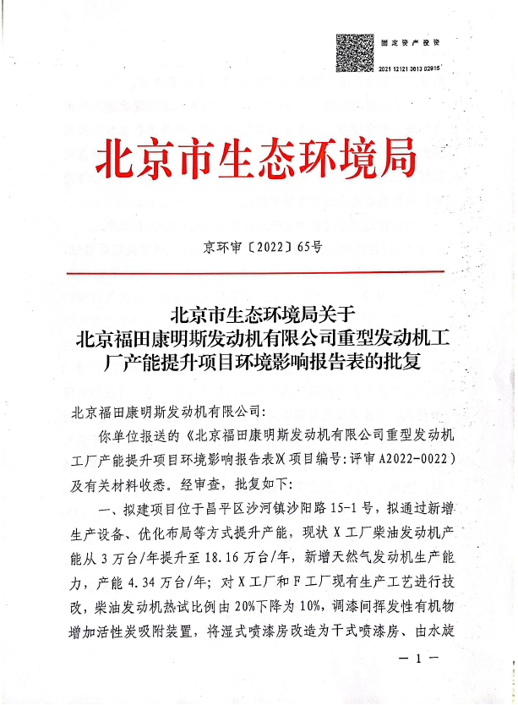

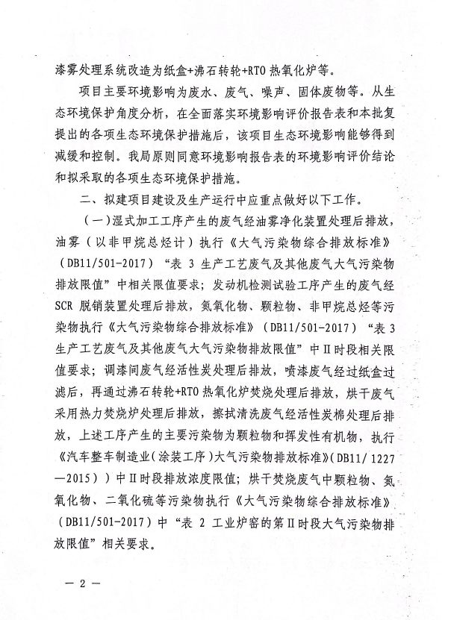

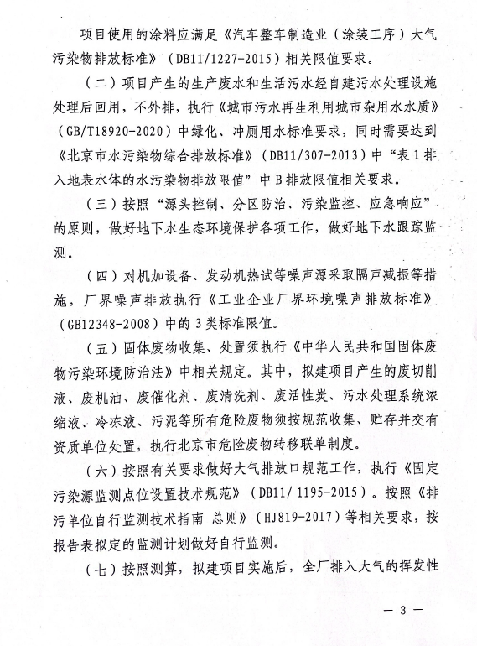

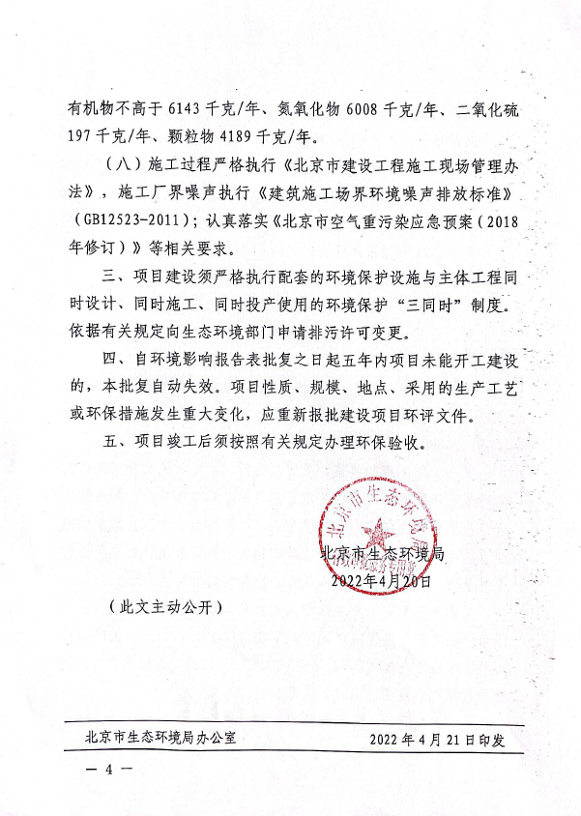

附件2 废气检测报告
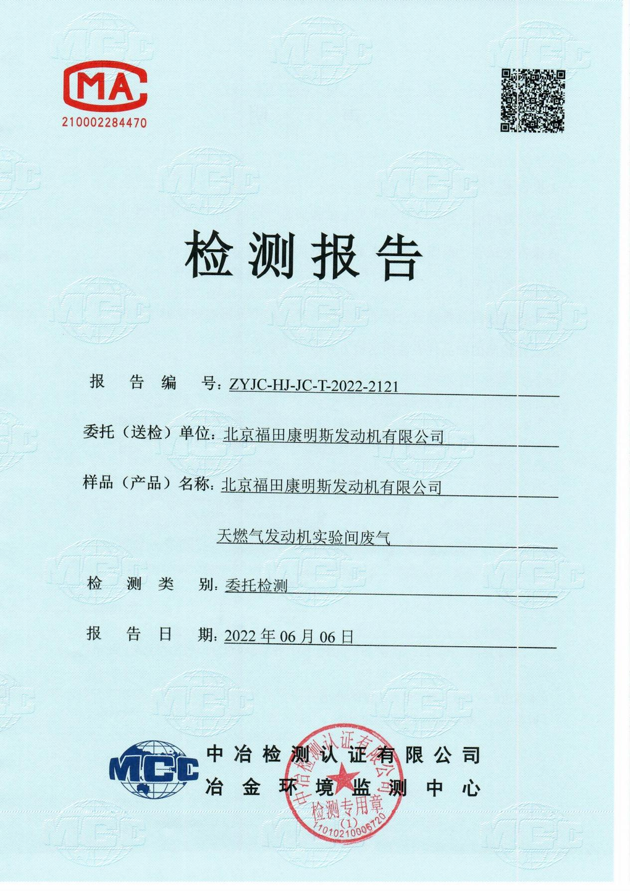
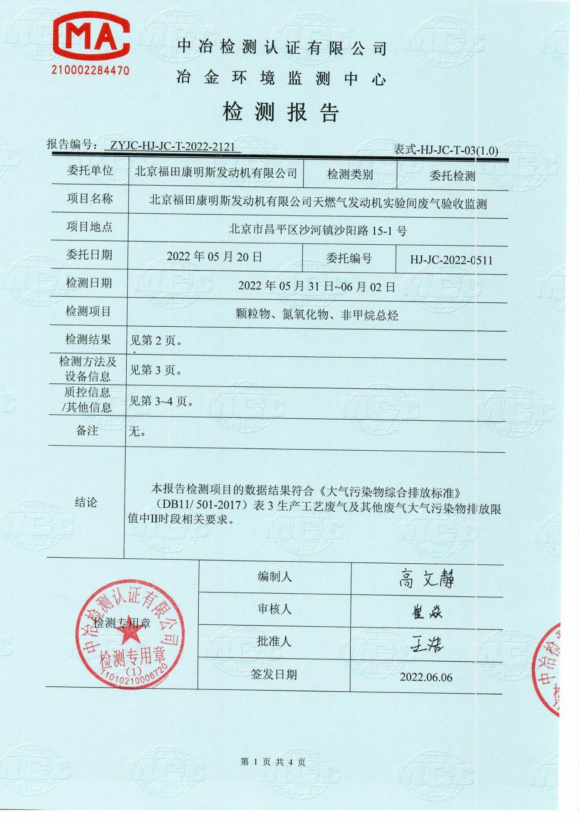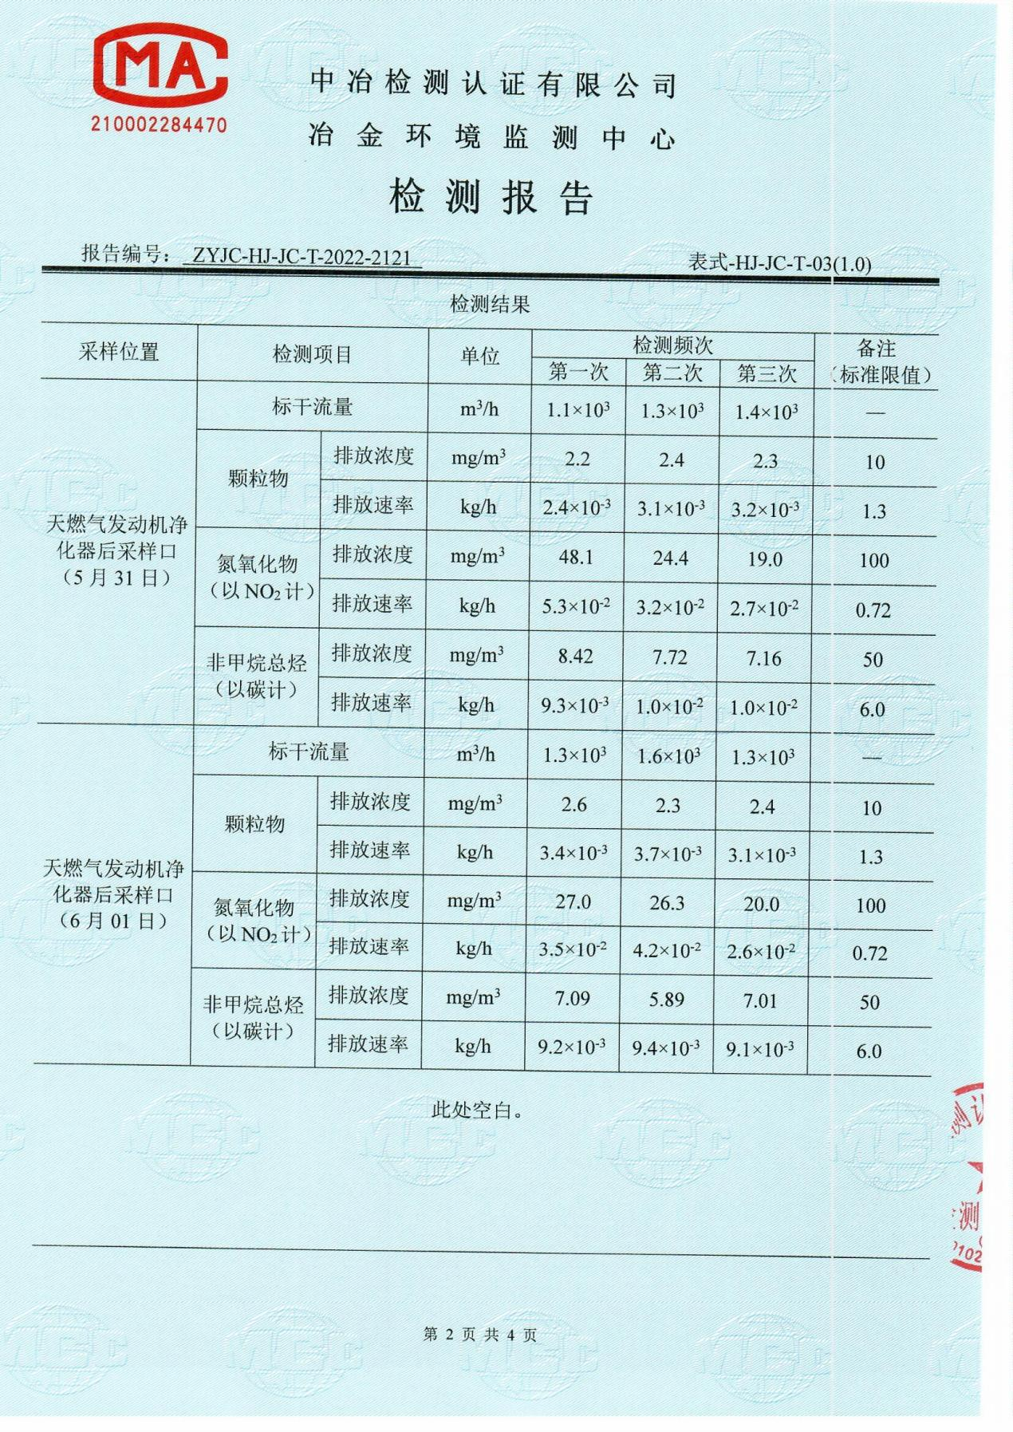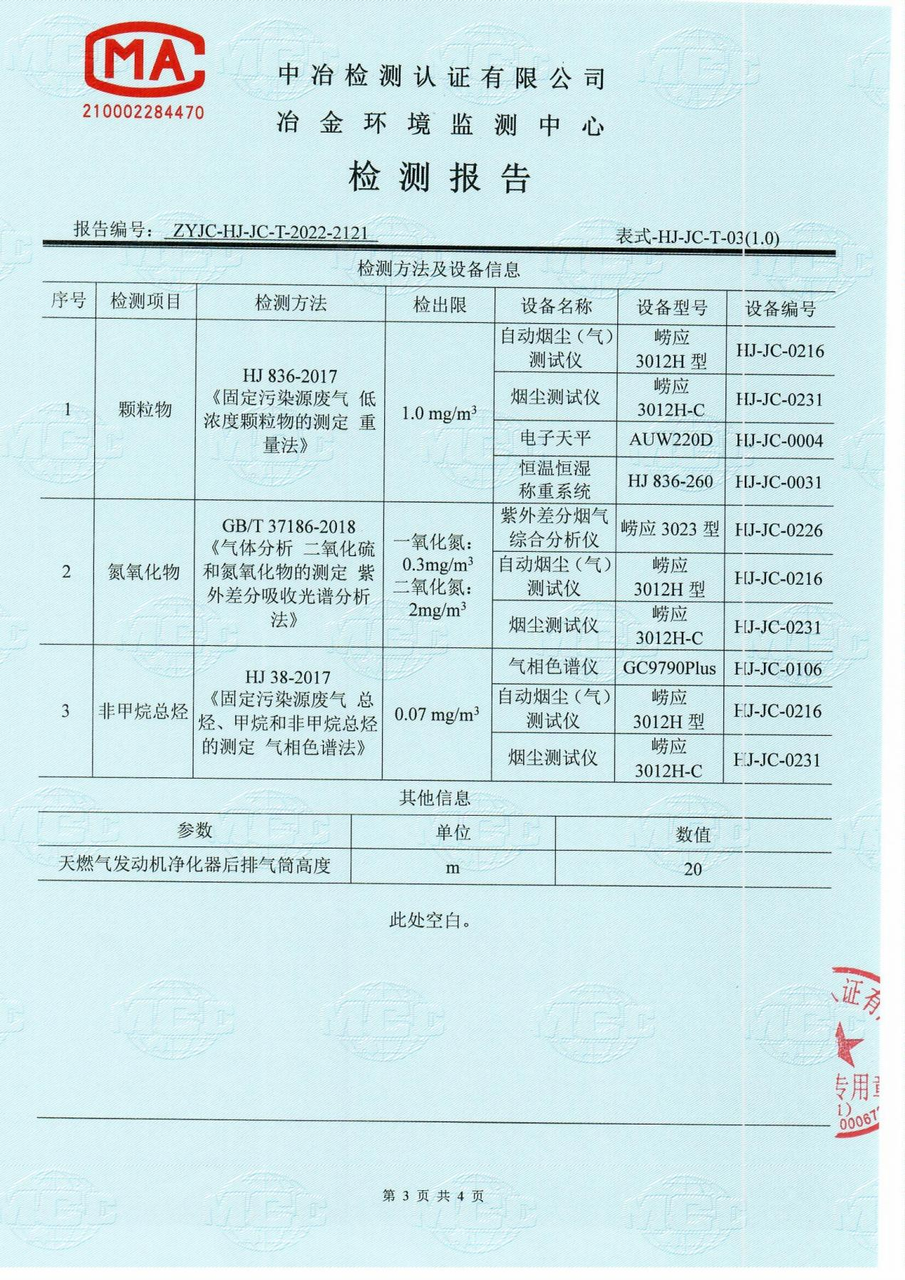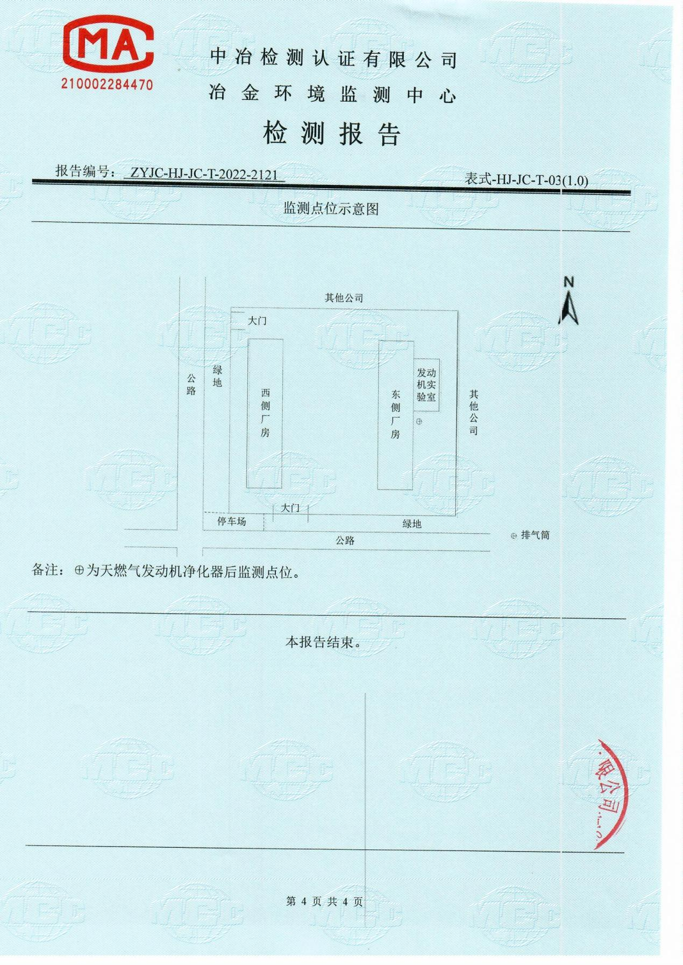

附件3 噪声检测报告
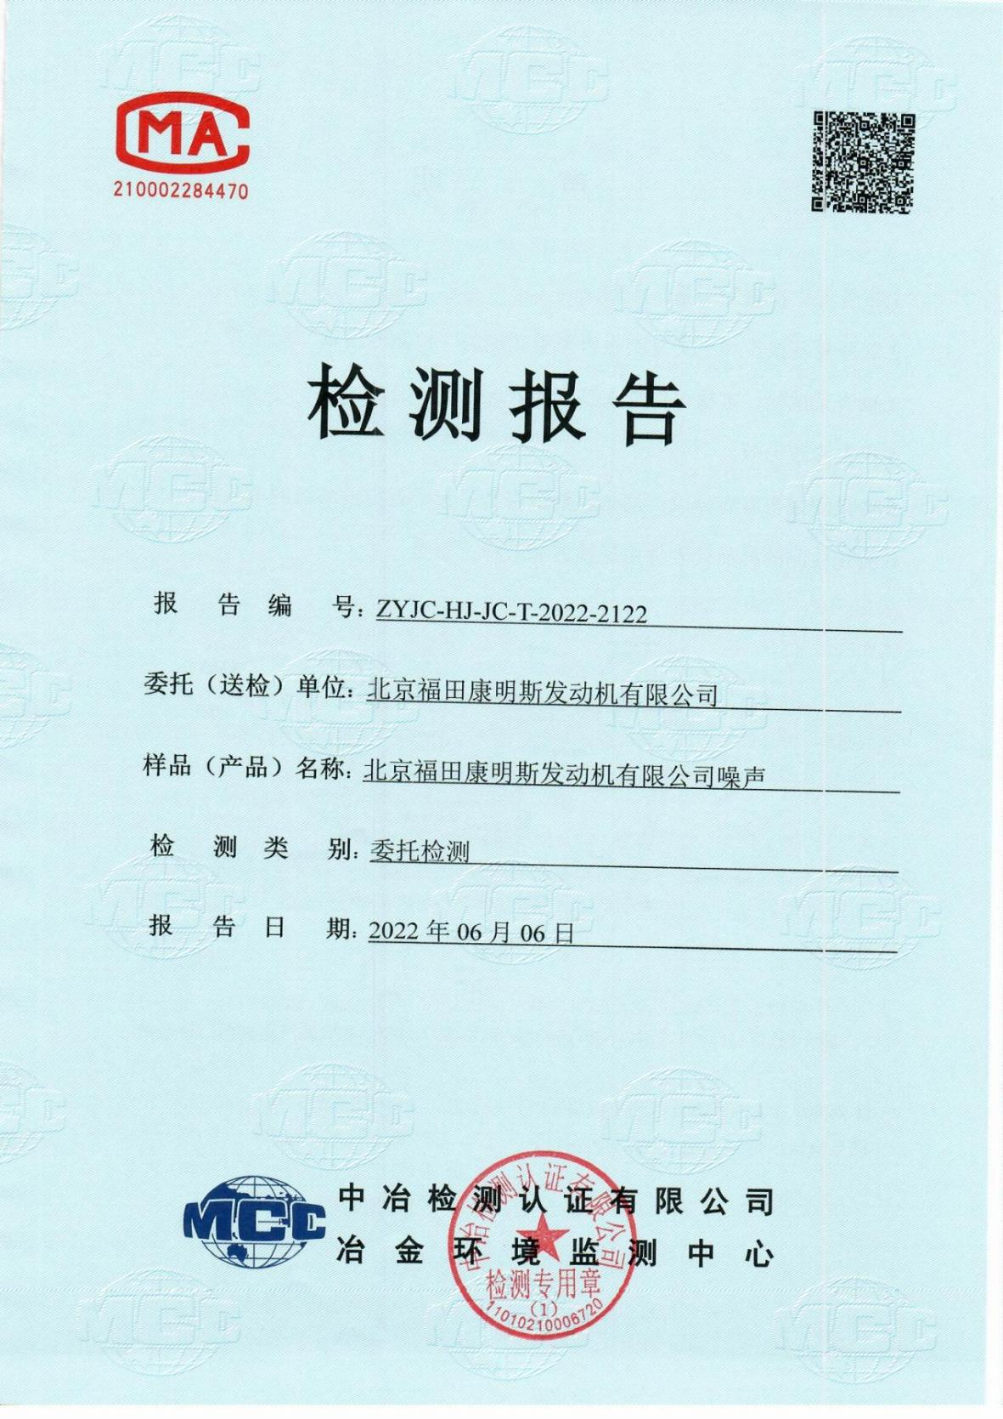
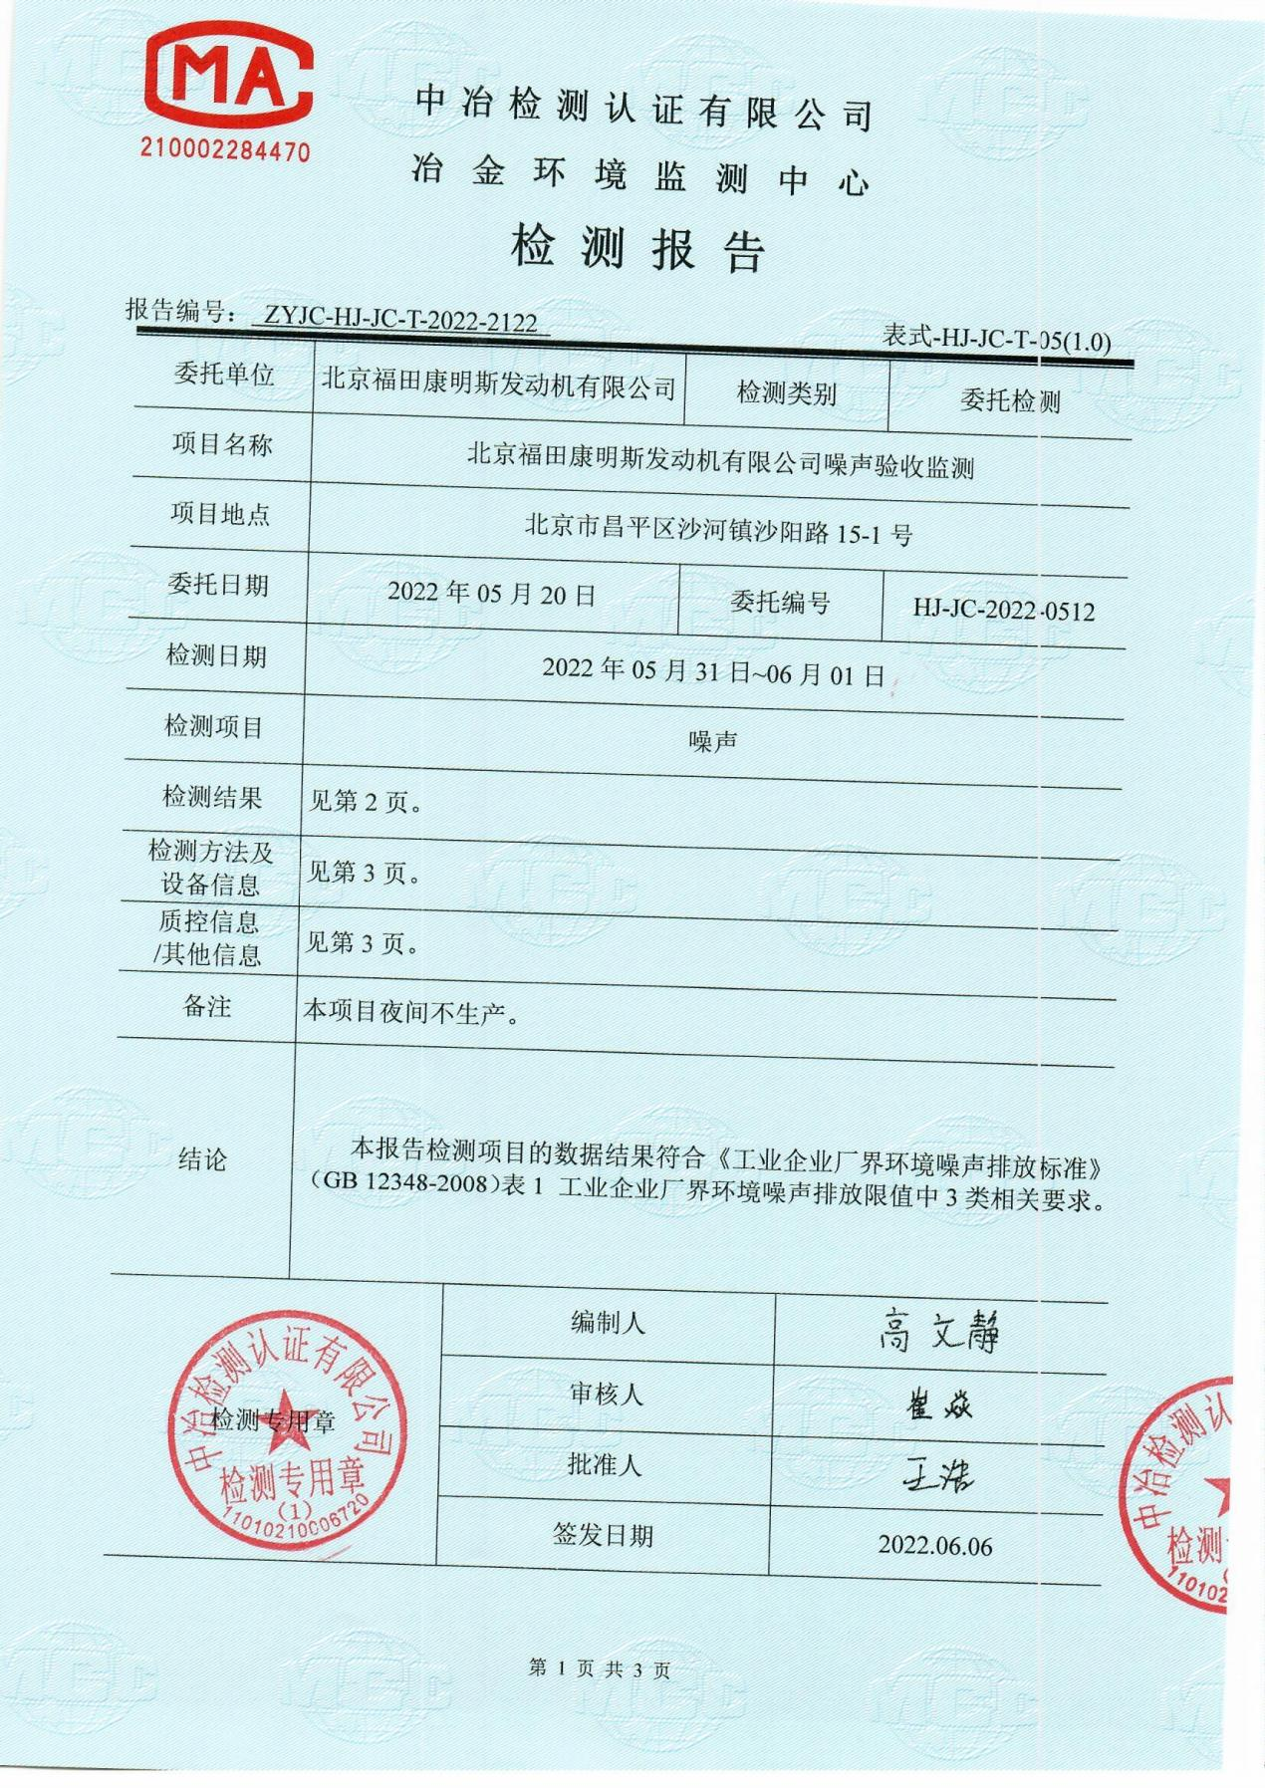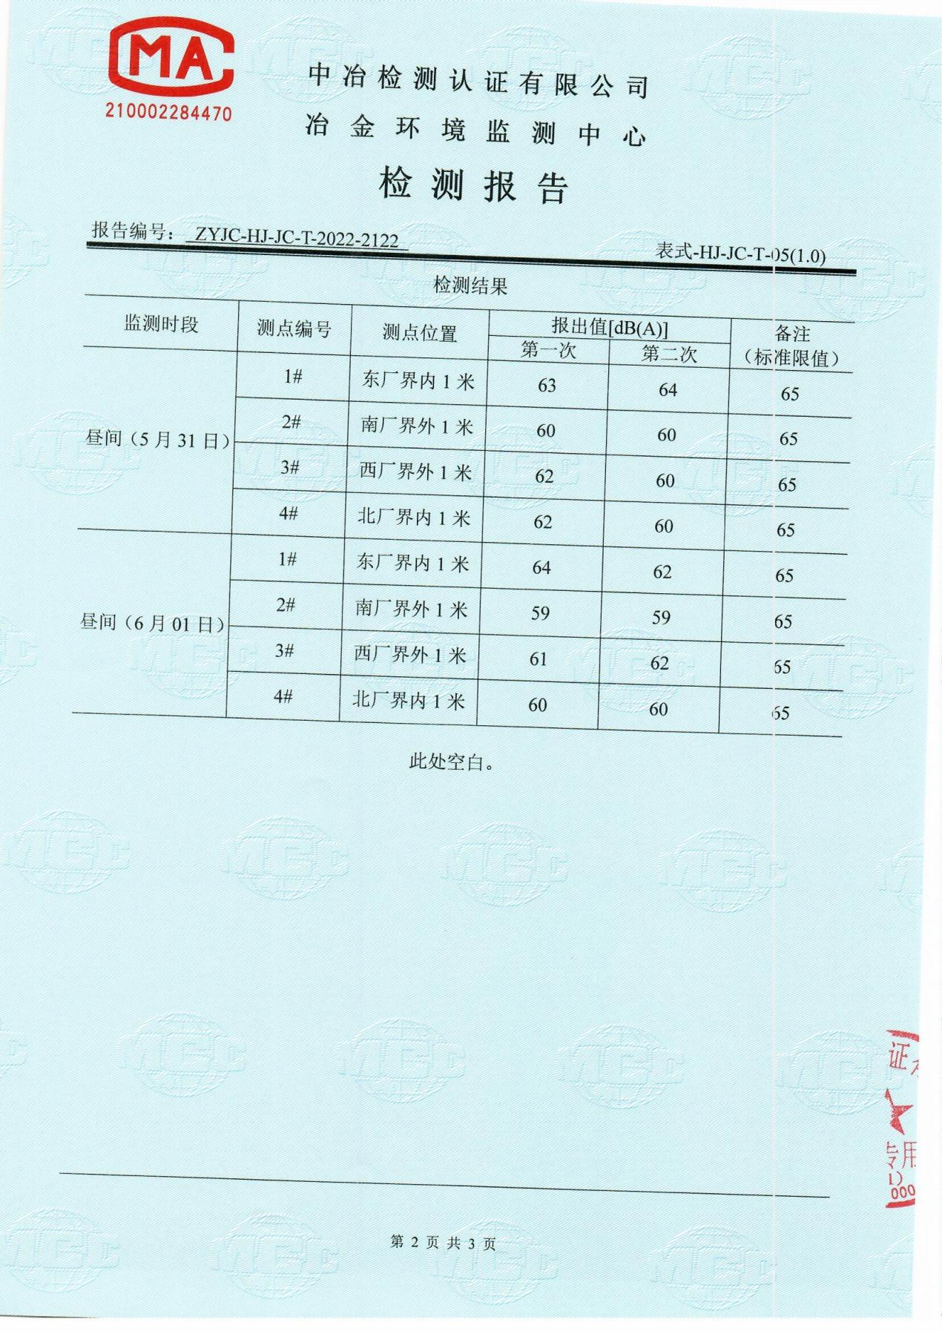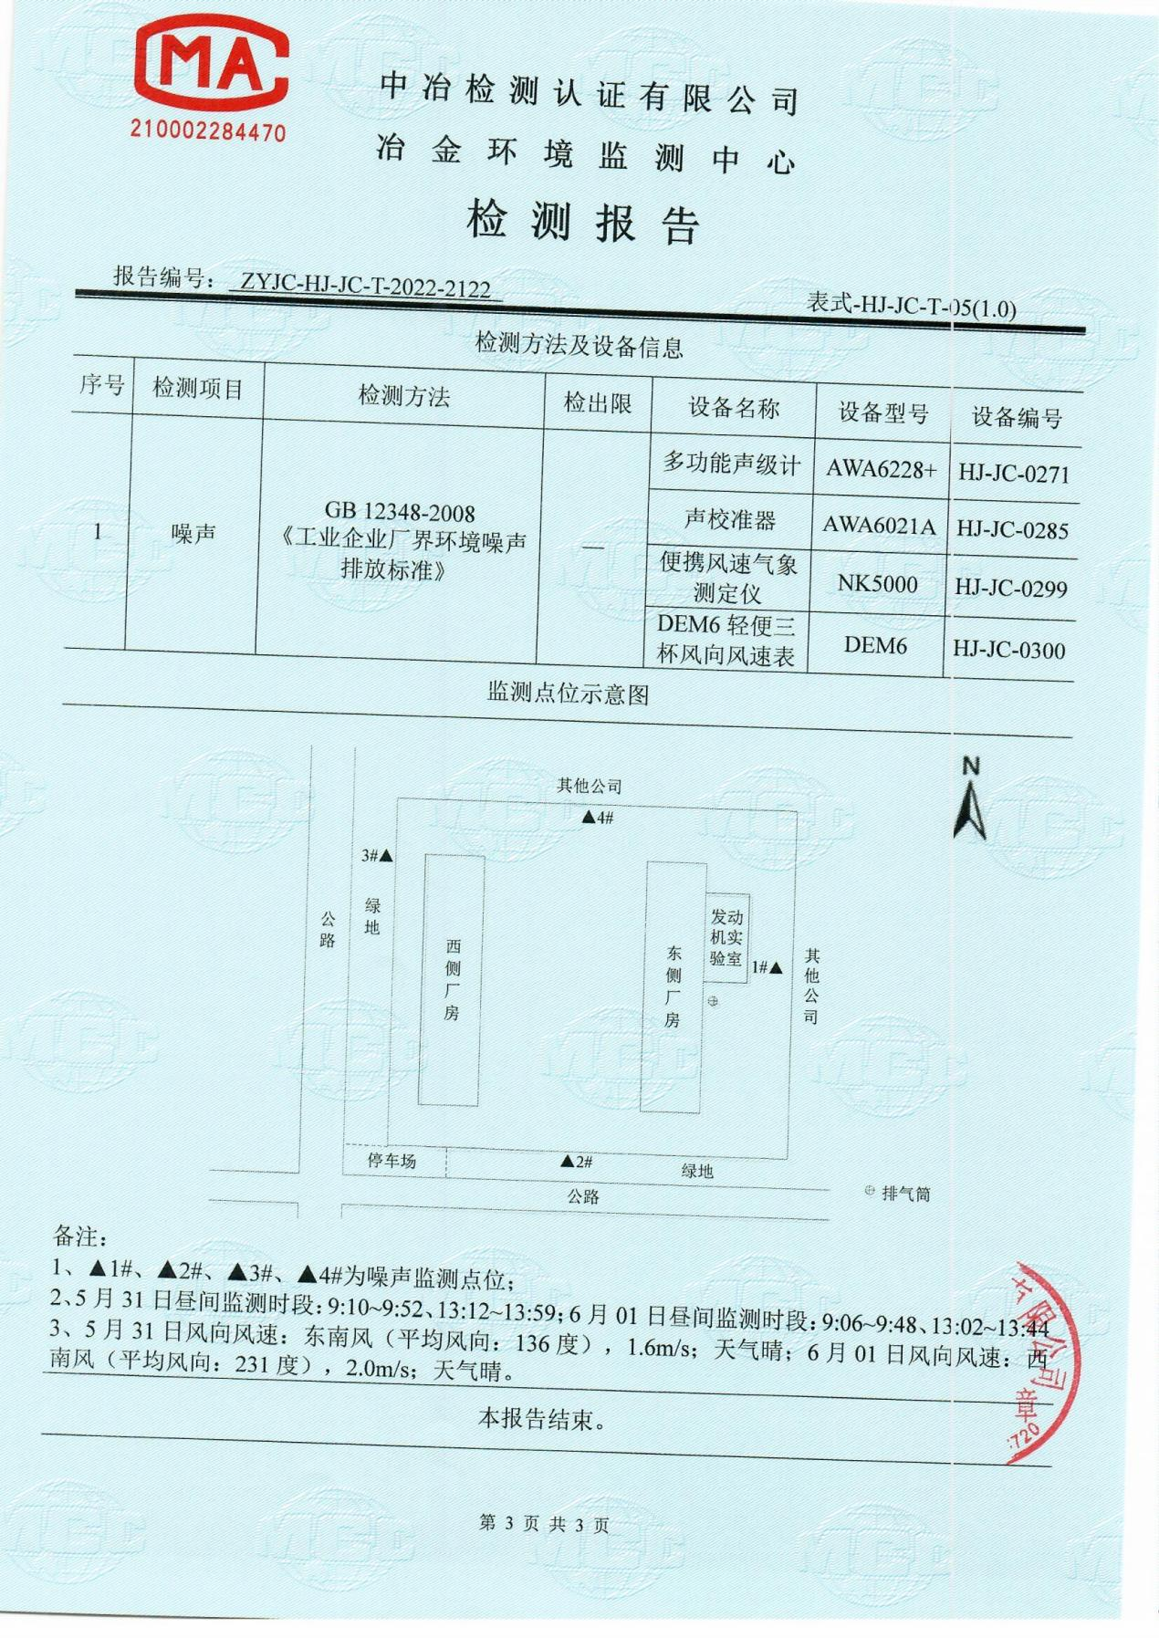

附件4 废水检测报告
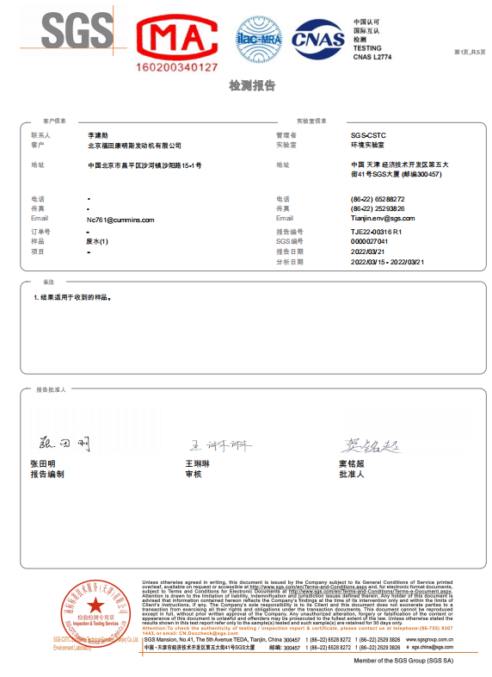

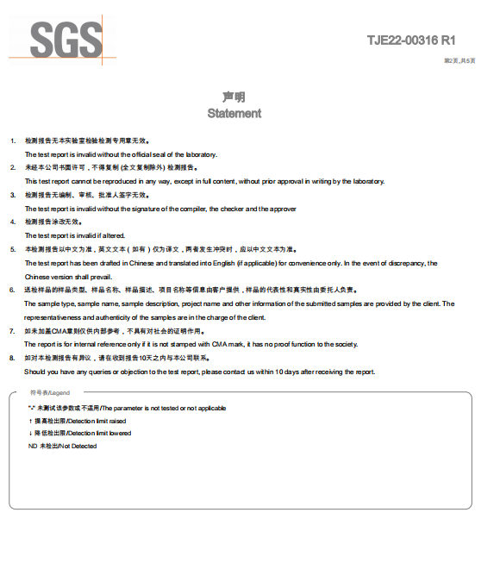

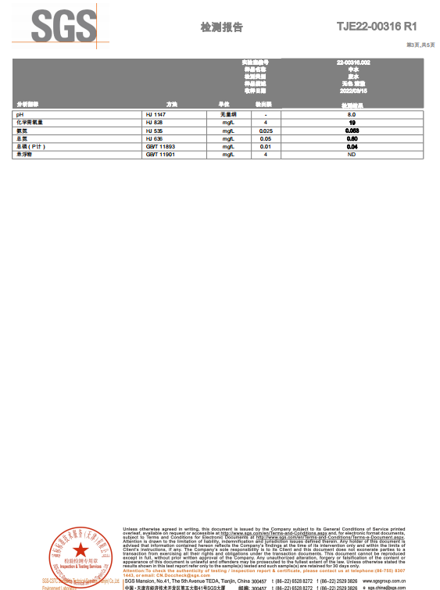

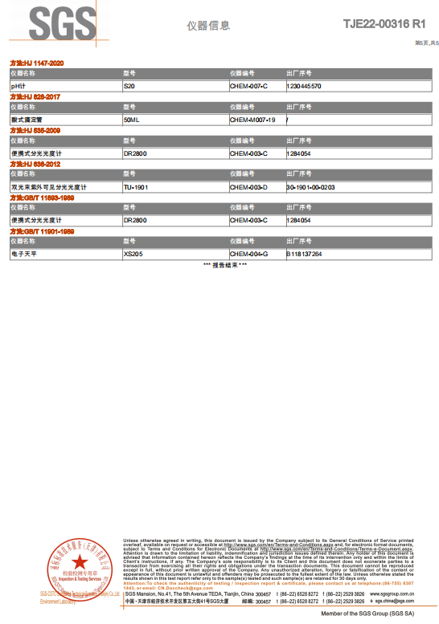

附件 5 危废处置协议
